采区智能规划设计一体化方法与系统
作者：李杨，王楠，刘浩天（通信作者）
单位：中国矿业大学（北京）
基金项目：[待补充]
中图分类号：[待填写]
文献标志码：A
摘要：针对采区规划设计中地质数据离散、风险约束异构、方案比选割裂以及规划结果难以继续传递到接续与经济评价环节的问题，提出一种面向采区规划设计的一体化方法及其平台化实现框架。该方法以多源数据标准化和项目快照机制为基础，将边界、钻孔、分层及设计参数统一组织为可复用对象集；通过参数场构建实现离散钻孔信息向连续地质表达的转换；通过覆盖地表沉陷、含水层扰动和上行开采等场景的覆岩扰动指数（overburden disturbance index，ODI）完成风险约束的统一表征；进一步以候选方案池、多模式规划比选、三阶段接续组织和净现值分析构成闭环决策链。在样例数据条件下，系统可由 15 个钻孔样点生成采区边界与钻孔分布图、煤层厚度插值热力图、工作面与巷道布局图以及扩展建模结果图，并输出 3 个工作面、11 条巷道及相关结构化结果文件。结果表明，所提方法已具备从数据导入、参数场构建、风险组织、方案规划到成果导出的端到端组织能力，且规划中间对象能够继续传递至接续与经济评价环节。需要指出的是，当前验证主要服务于方法链和对象链的贯通论证，尚不足以支撑真实矿井条件下的优选结论，相关结论仍需结合敏东矿实矿案例、参数标定和基线对照进一步检验。
关键词：采区规划设计；智能采矿；一体化决策；覆岩扰动指数；多目标规划；采掘接续；经济评价。

0 引言
采区规划设计位于煤矿生产决策链前端，其结果直接影响工作面布置、巷道工程量、资源回收率、采掘接续组织以及投资收益水平。随着煤矿智能化建设由单点装备升级转向平台化协同，采区规划已不再是单纯的平面布置问题，而是一个同时涉及地质建模、风险约束、方案生成、接续安排与经济评价的复合决策问题^{[1-3]}。然而在现有工程实践中，边界资料、钻孔信息、参数场构建、风险分析、方案布局以及经济评价常分散在不同软件和表格环境中，导致同一批基础数据需要被多次整理、重复转换与人工校核，既拉长了方案迭代周期，也削弱了关键中间结果在后续环节中的复用价值。
围绕覆岩扰动、地表沉陷、导水裂隙带发育以及含水层受扰等问题，国内外学者已从采动应力重分布、裂隙演化规律、覆岩失稳机制和沉陷预测等角度开展了大量研究^{[4-10]}。这些研究为采区规划中的风险识别提供了重要理论支撑，但多数成果仍聚焦于单一风险场景、单一判据或单一分析尺度，尚难直接转化为面向规划决策的统一约束表达。另一方面，地下矿山布置优化、多目标规划以及生产调度研究表明，候选方案生成与多目标排序能够有效提升方案决策质量^{[11-15]}，但此类研究往往更强调算法求解本身，对“规划结果如何继续进入接续组织与经济评价”这一问题讨论不足。
近年来，数字孪生、地质建模和矿山过程管理技术的发展，使边界、钻孔、分层以及生产状态信息在统一数据空间中的组织与维护成为可能^{[16-18]}；矿山经济评价也逐步从静态收益核算扩展到考虑风险扰动的现金流分析框架^{[19-21]}。尽管如此，现有工作在三个关键环节上仍存在明显缺口：其一，离散地质信息如何以连续参数场形式进入规划约束；其二，多场景覆岩扰动风险如何在统一尺度下参与方案比选；其三，空间布局结果如何无缝传递至接续组织与经济评价模块。上述缺口决定了现有研究尚未形成真正面向采区规划设计的一体化方法链。
基于此，本文面向采区规划设计流程割裂与结果难以贯通的现实需求，提出采区智能规划设计一体化方法，并依托既有平台系统开展样例级验证。本文工作不试图在当前证据条件下给出真实矿井条件下的最优方案，而是围绕“对象可组织、方法可贯通、结果可传递”三个层面开展论证：一是构建覆盖参数场、风险场、候选规划、接续组织和经济评价的一体化方法链；二是建立面向地表沉陷、含水层扰动和上行开采的多场景 ODI 风险组织框架；三是在样例数据条件下完成从输入、建模、规划到导出的端到端验证，并明确当前结论的适用边界，为后续敏东矿实矿案例研究提供方法基础。
1 系统边界与总体架构
1.1 研究对象与输入输出边界
本文研究对象不是单一的规划求解算法，而是面向采区规划设计的一体化方法及其平台化实现。研究关注的核心不是某个模块是否“功能完备”，而是规划链条中的关键对象能否在不同阶段之间被稳定组织、准确传递并持续复用。输入对象包括采区边界、钻孔坐标与属性、分层信息以及设计参数；中间对象包括连续参数场、ODI 风险场和候选规划方案集；输出对象包括工作面与巷道几何结构、接续组织结果、经济评价指标以及图件和结构化导出文件。基于现有证据条件，本文重点论证样例级链路贯通能力，而不将当前结果外推为真实矿井条件下的普适最优结论。

表1 研究对象的输入输出与适用边界
Table 1 Input, output and applicability boundary of the research object
类别 | 内容 | 当前证据状态 | 论文口径
输入 | 采区边界、15 个钻孔样点、分层与设计参数 | 已有样例数据 | 可作为样例级验证输入
中间对象 | 煤层厚度参数场、ODI 风险场、候选规划方案集 | 已有代码与图件支撑 | 可作为方法链中间证据
输出 | 3 个工作面、11 条巷道、接续与经济结果、图件与结构化文件 | 已有接口结果支撑 | 可作为链路贯通结果
暂不支持强结论 | 实矿参数标定、跨矿区泛化性能、GNN 高精度预测 | 证据不足 | 仅在讨论中说明后续工作
1.2 一体化方法总流程
传统采区规划设计通常遵循“数据整理-初步布局-后置校核-人工修订”的串行流程，风险分析与经济评价往往在布局完成后才进入校核阶段。该流程的主要问题不在于单个步骤缺失，而在于规划过程中的关键中间结果难以在不同模块间稳定复用，导致重复建模和重复录入现象普遍存在。本文构建的一体化方法则以统一的数据底座和对象传递机制为核心，将数据标准化、参数场构建、风险表征、候选方案生成、接续组织和经济评价组织为连续闭环，使规划过程中形成的空间对象、风险对象和评价对象能够按照统一语义持续传递。

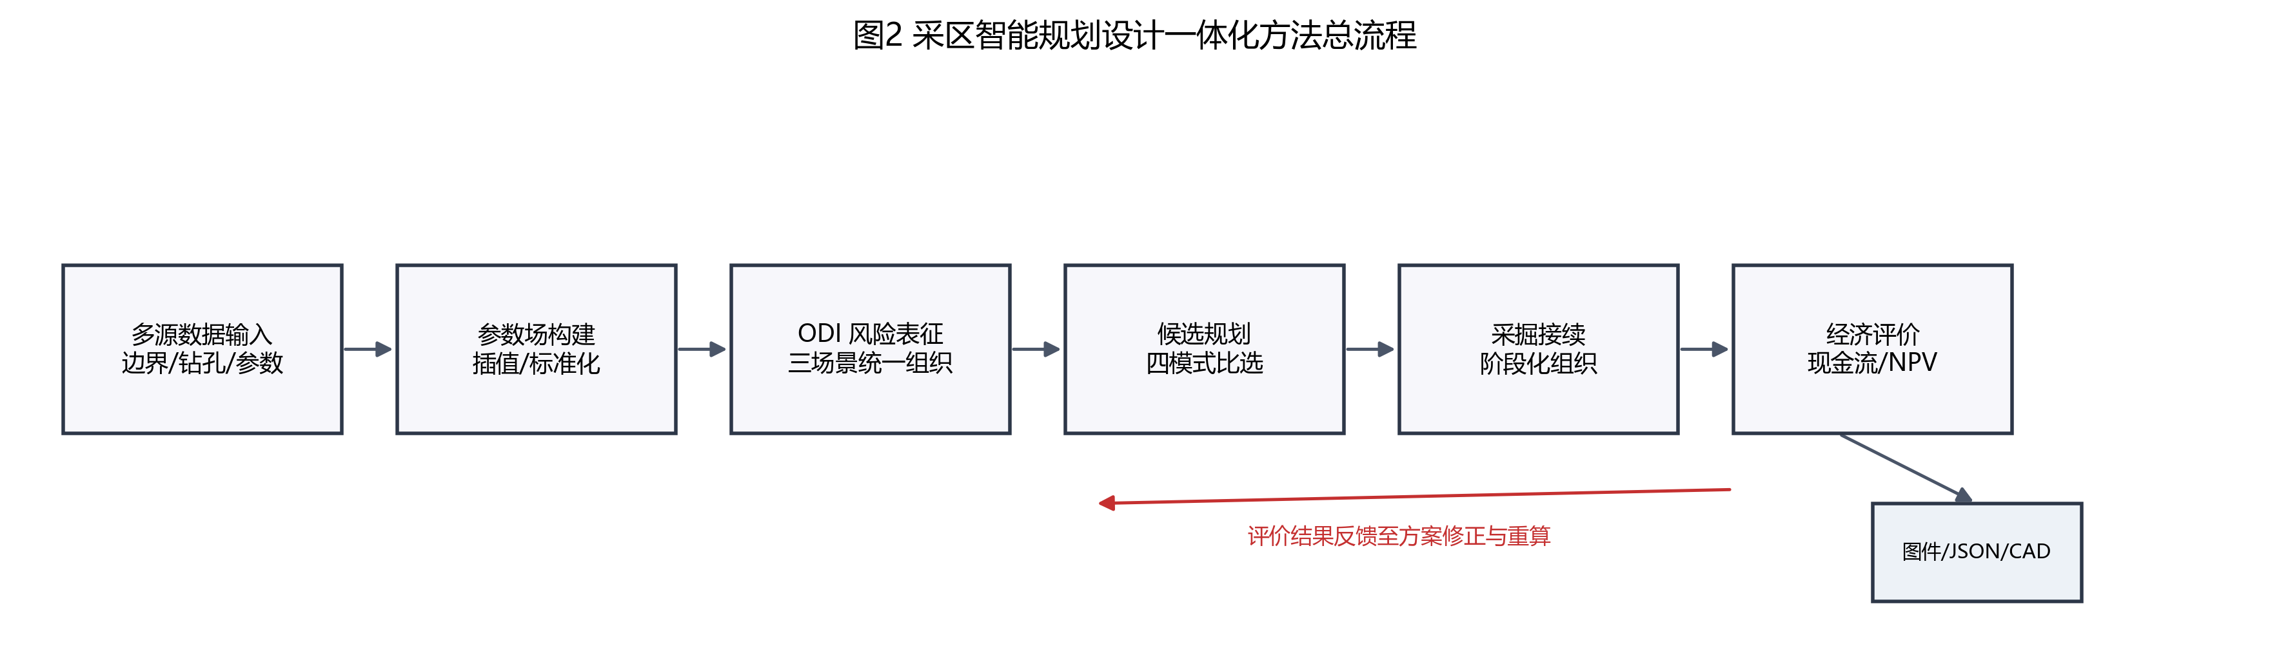
图1 采区智能规划设计一体化方法总流程
图1所示流程表明，一体化的关键不在于简单叠加多个模块，而在于把原本分散的输入、建模、决策和评价链路组织到同一工作流中。由此，参数场与风险场不再是规划之前的孤立准备步骤，接续与经济评价也不再是规划之后的附属分析，而成为同一对象体系上的连续推演过程。
1.3 数据-模型-决策分层架构
从实现结构看，现有平台可抽象为数据与项目管理层、模型与分析层、规划与决策层以及输出与交付层。数据层负责边界、钻孔、参数和项目状态的统一组织；模型层负责参数场构建、风险场计算和扩展建模；规划层负责候选方案生成、工作面与巷道布局、接续组织及经济评价；输出层负责图件、结构化结果和 CAD 导出。该分层结构强调的不是技术堆栈的简单堆叠，而是工程对象在不同环节之间的可传递关系。

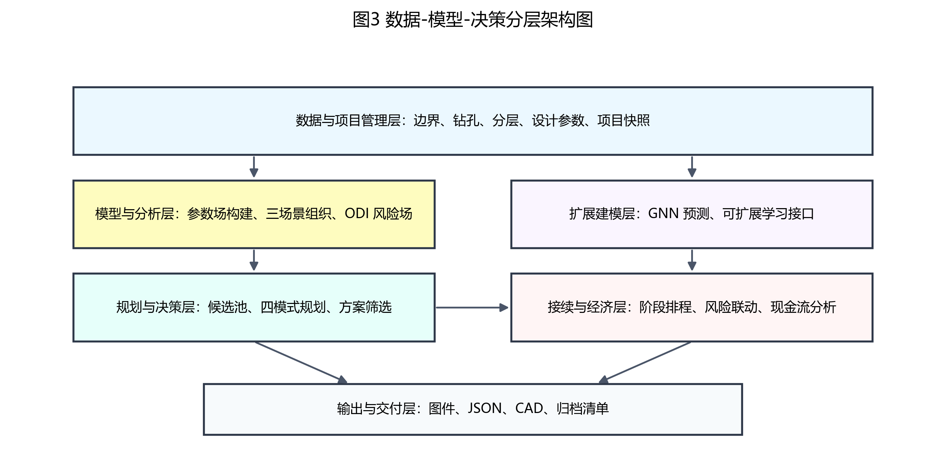
图2 数据-模型-决策分层架构图
图2表明，平台价值主要体现为跨层数据复用和结果传递能力。正因如此，本文后续的方法描述并不以“模块说明书”的方式展开，而是围绕参数场、风险场、候选方案、接续组织和经济评价之间的逻辑耦合关系展开论证。
2 关键方法
2.1 多源数据标准化与参数场构建
采区规划设计首先面临的难点是输入对象的异构性。采区边界属于几何约束，钻孔数据具有离散采样特征，分层与设计参数又表现为具有工程语义的属性集合。如果缺少统一的数据组织方式，这些对象很难进入同一套规划流程。为此，本文将边界、钻孔、分层与设计参数统一映射为项目上下文中的结构化输入集合$𝒳$，并通过项目快照机制保持不同轮次试算之间的状态可追踪性和结果可复用性。该机制保证了地质信息、风险参数和规划中间结果能够在同一项目内部持续流动，而不再依赖人工反复导入和手工整理。
在连续参数场构建方面，本文采用以钻孔样点为基础的空间插值策略，将离散样本转换为规划域上的连续参数表达。对给定样点集合$\left\{(x_{i},y_{i},z_{i})\}_{i=1}^{n}\right.$，煤层厚度等参数场可表示为
$G(x,y)=\frac{\sum_{i=1}^{n}{z_{i}}d_{i}(x,y)^{−p}}{\sum_{i=1}^{n}{d_{i}}(x,y)^{−p}}（1）$
式中，$d_{i}(x,y)$为规划位置$\left(x , y\right)$与第$i$个钻孔样点之间的距离，$p$为距离衰减指数。式（1）表达了反距离加权插值的基本思想，其目的不是追求复杂模型形式，而是为规划决策提供连续、可计算、可传递的地质参数底图^{[8,16-18]}。在采区规划语境中，参数场的意义不在于单独展示地质属性，而在于使地质信息能够实质性进入后续的方案生成与约束筛选过程。

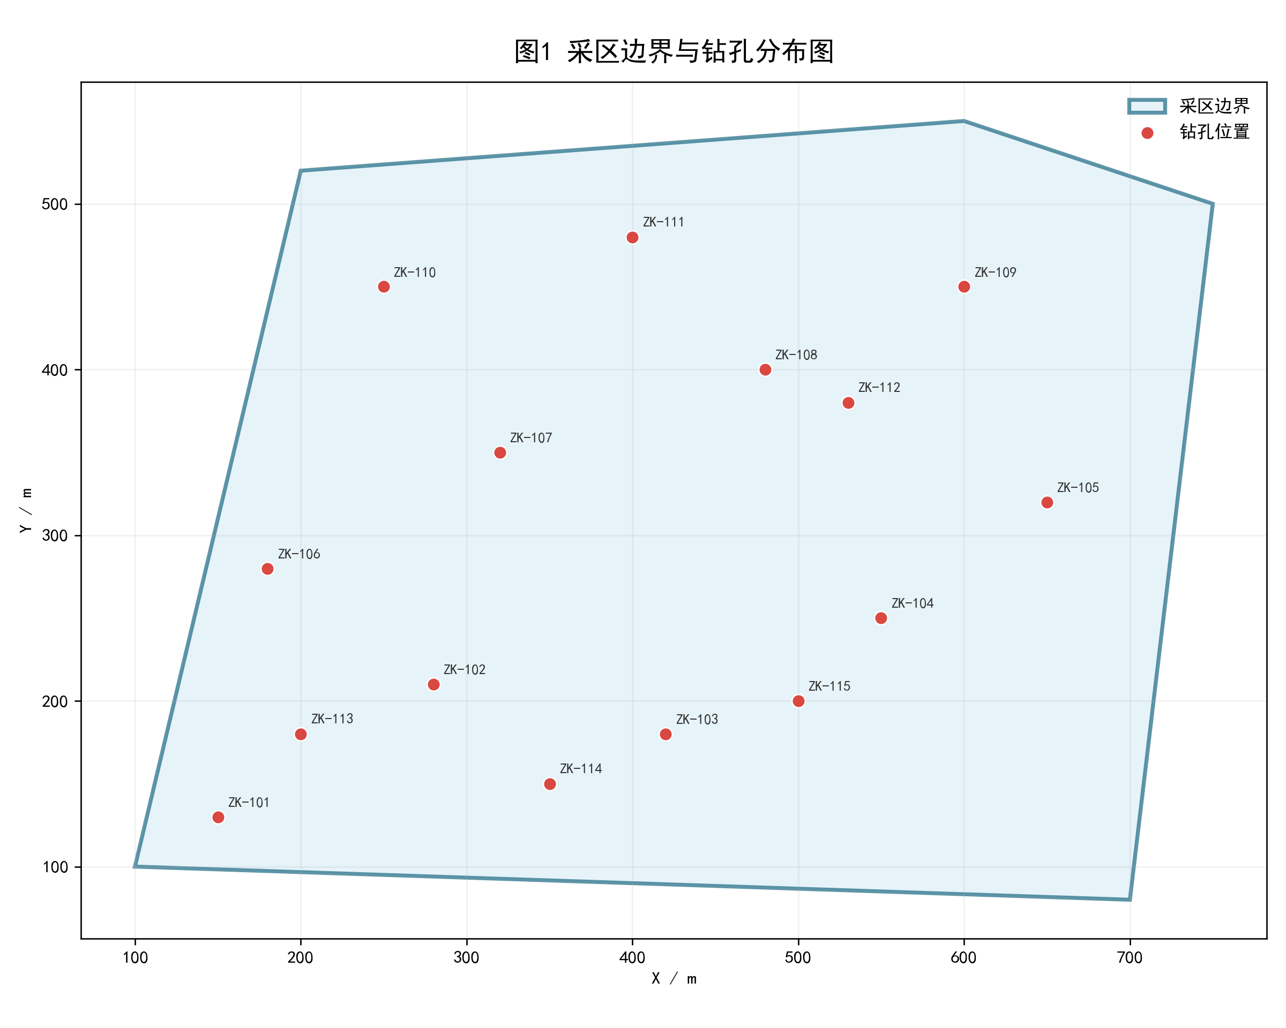
图3 采区边界与钻孔分布图
图3给出了样例采区边界及 15 个钻孔样点的空间分布。该结果说明，研究对象已经具备明确的几何边界和采样基础，能够支持参数场构建与后续规划求解。

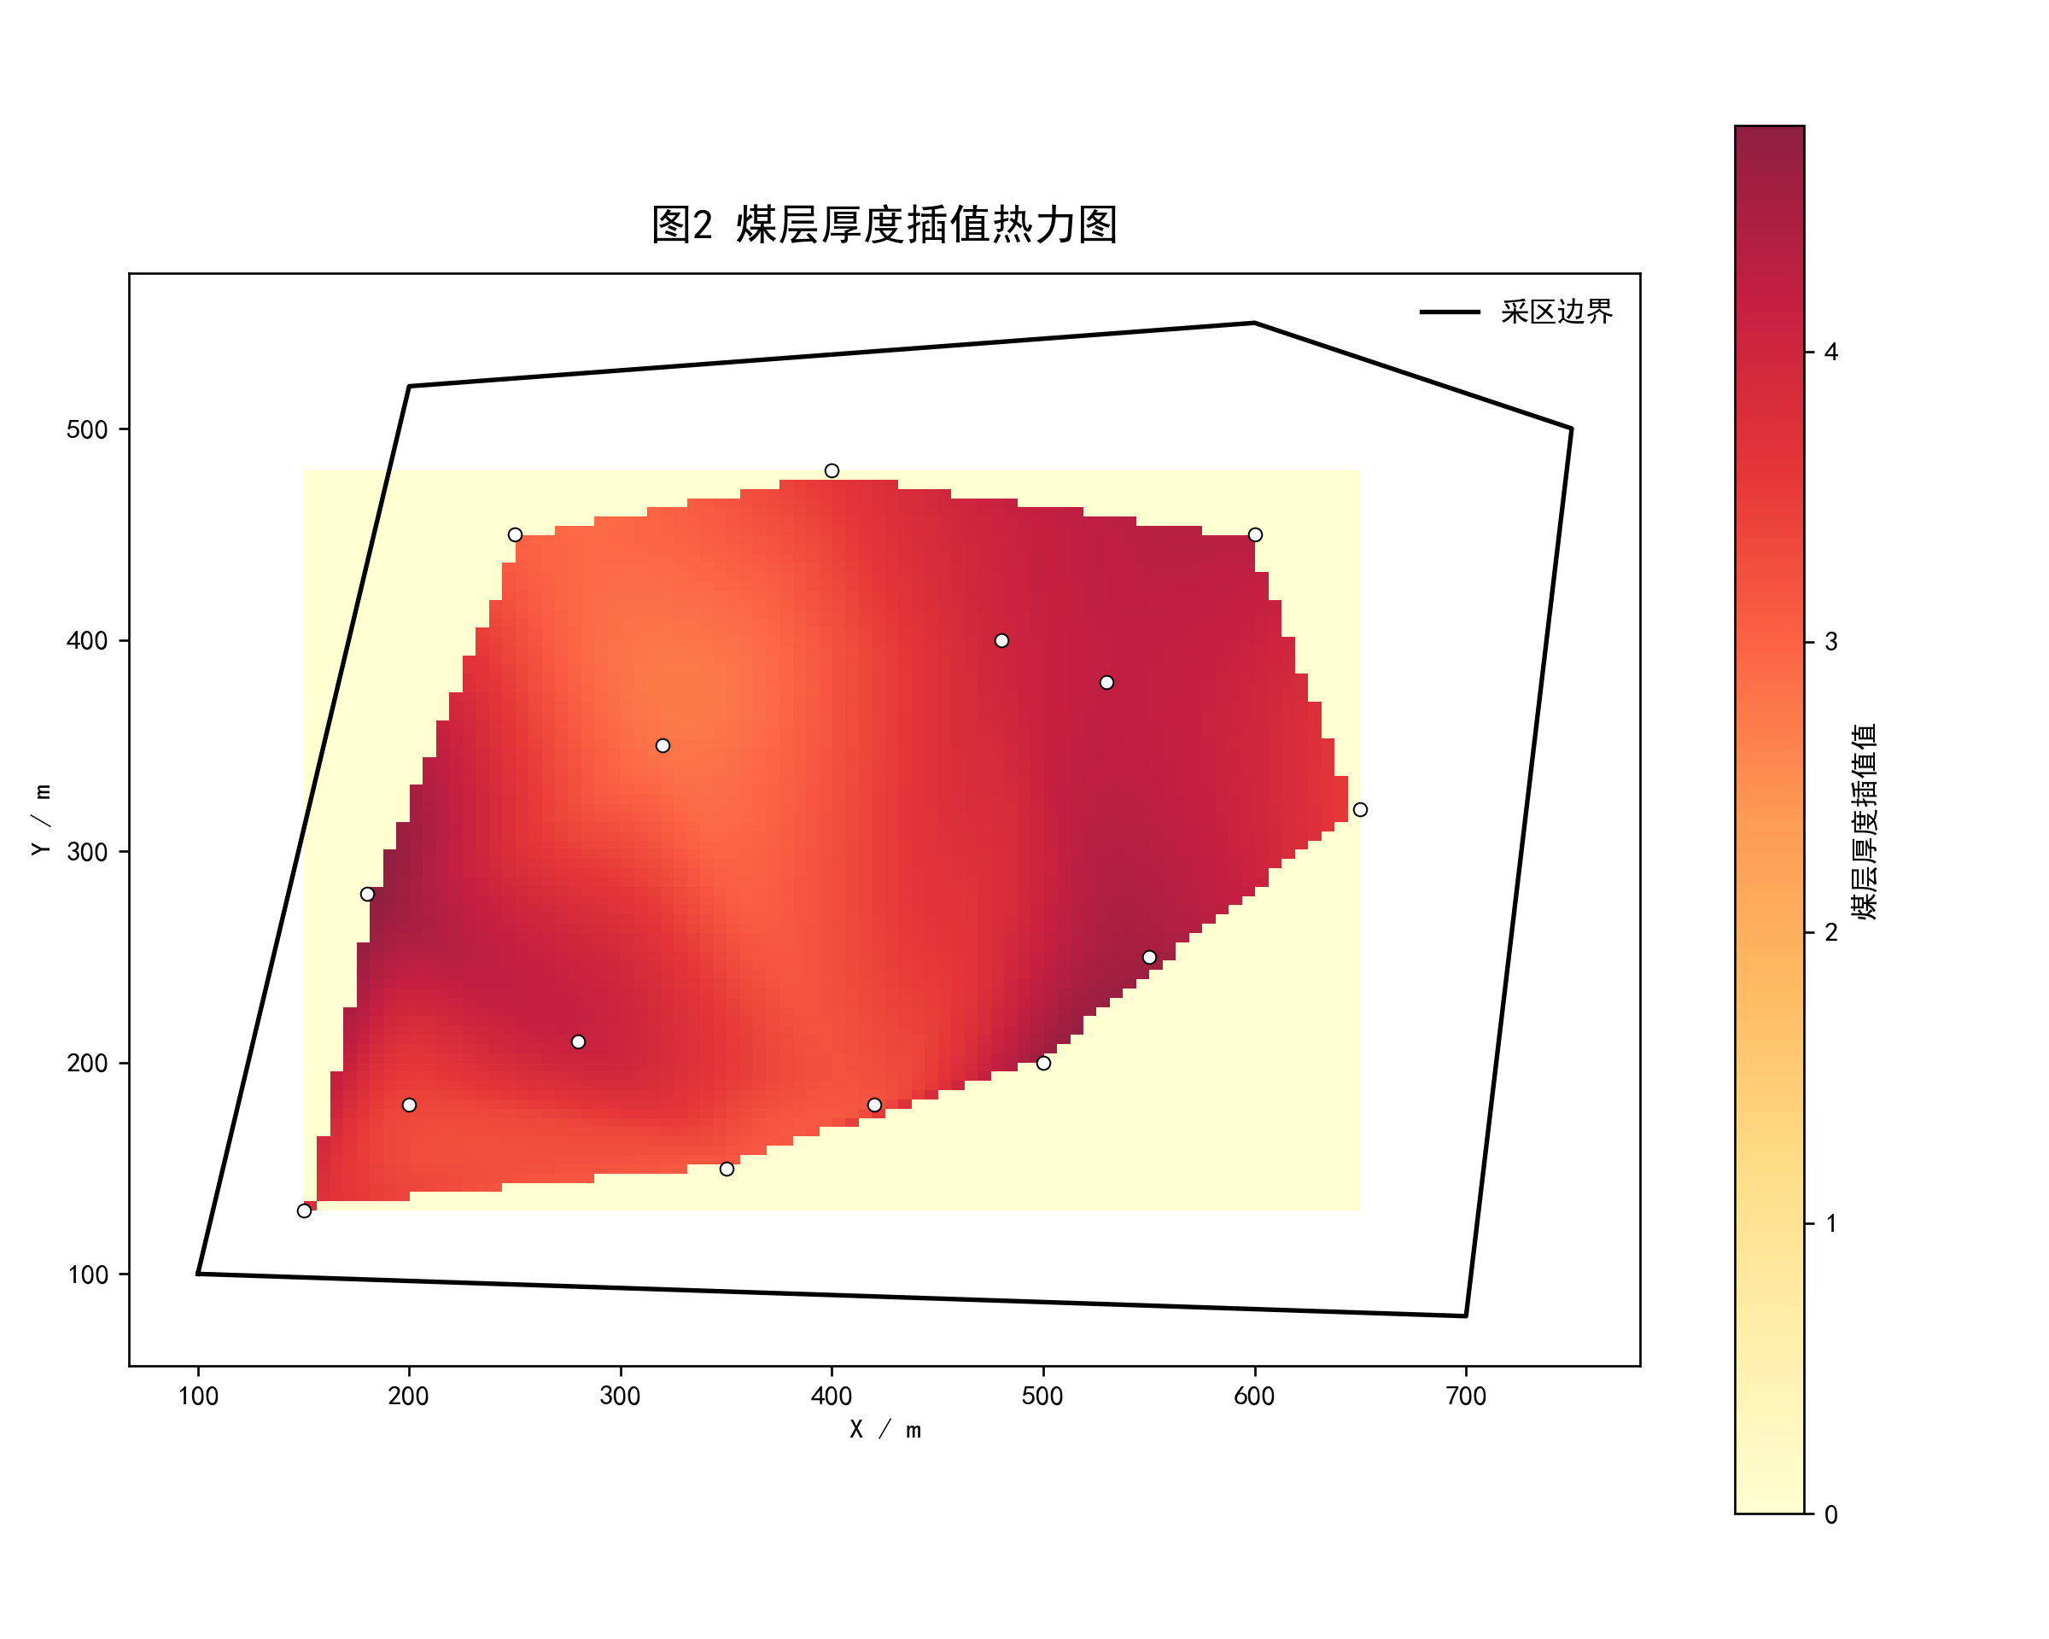
图4 煤层厚度插值热力图
图4表明，系统能够将离散钻孔厚度信息组织为连续参数场。样例数据中煤层厚度最小值为 2.8 m，最大值为 4.8 m，平均值为 3.7933 m。更重要的是，该参数场并非独立展示结果，而是后续工作面布置、风险筛选和方案比选共享的统一空间底图。
2.2 多场景 ODI 风险表征方法
采区规划中的风险约束并非来源于单一指标，而是表现为地表沉陷、含水层扰动、上行开采等多场景下覆岩扰动的综合影响。若不同风险场景分别以各自判据独立参与规划，容易造成约束尺度不统一、比较依据不一致和中间结果难以复用的问题。为解决这一问题，本文引入 ODI 作为中介变量，将异构风险信息归一到可比较的统一尺度下，以支撑不同场景风险在同一规划框架中的组织、比较与传递。
其基本形式可写为
$ODI=w_{d}I_{d}+w_{o}I_{o}+w_{f}I_{f}（2）$
$w_{d}+w_{o}+w_{f}=1（3）$
式中，$I_{d}$、$I_{o}$、$I_{f}$分别表示不同风险因子维度上的归一化指标，$w_{d}$、$w_{o}$、$w_{f}$为相应权重。式（2）和式（3）的意义不在于给出唯一的行业通用公式，而在于明确一种统一的风险组织思想，即把原本难以直接比较的多场景风险信息转化为可在规划阶段参与约束筛选与方案排序的统一表达。

表2 多场景 ODI 风险组织关系
Table 2 Multi-scenario ODI organization relationship
场景 | 主要关注对象 | 输入依据 | ODI 在规划中的作用
地表沉陷 | 地表移动与沉陷风险 | 沉陷预测与空间约束[8,24,25] | 约束工作面布局范围与强度
含水层扰动 | 导水裂隙带与含水层受扰 | 裂隙演化与导水带高度[5,22,23] | 参与风险场筛选与方案排序
上行开采 | 上覆岩层扰动与安全边界 | 采动应力与覆岩破坏特征[4,7,10] | 作为接续与可行性评价输入
因此，ODI 在本文方法中不是附加性的展示指标，而是风险场进入规划、接续与经济评价链路的统一接口。通过这一设计，风险约束得以前置进入方案生成过程，而不是停留在布局完成后的事后解释。
2.3 四模式候选规划与方案比选
采区规划设计需要在工程效率、资源回收和扰动控制之间进行权衡。仅输出单一方案往往难以覆盖实际决策中的多目标偏好，也不利于后续人工复核与工程调整。基于此，本文将候选方案组织为工程效率优先、资源回收优先、覆岩扰动优先和综合权衡优化 4 种规划模式。四种模式并非 4 套彼此独立的算法，而是面向同一候选方案池的不同筛选视角。
对候选方案$π∈Π$，其综合目标可概括为
$\max_{π∈Π}J(π)=w_{e}S_{e}(π)+w_{r}S_{r}(π)+w_{m}S_{m}(π)（4）$
式中，$Π$为候选规划方案集合，$S_{e}(π)$、$S_{r}(π)$、$S_{m}(π)$分别表示方案在工程效率、资源回收和扰动控制方面的评价值，$w_{e}$、$w_{r}$、$w_{m}$为权重。当某一风险场在特定工况下不可用时，相应权重可以退化并重新归一，从而保持多模式方案比较的一致性。该目标表达强调的是“同一方案池上的多视角决策”，而非单一算法在抽象数学意义上的最优求解。

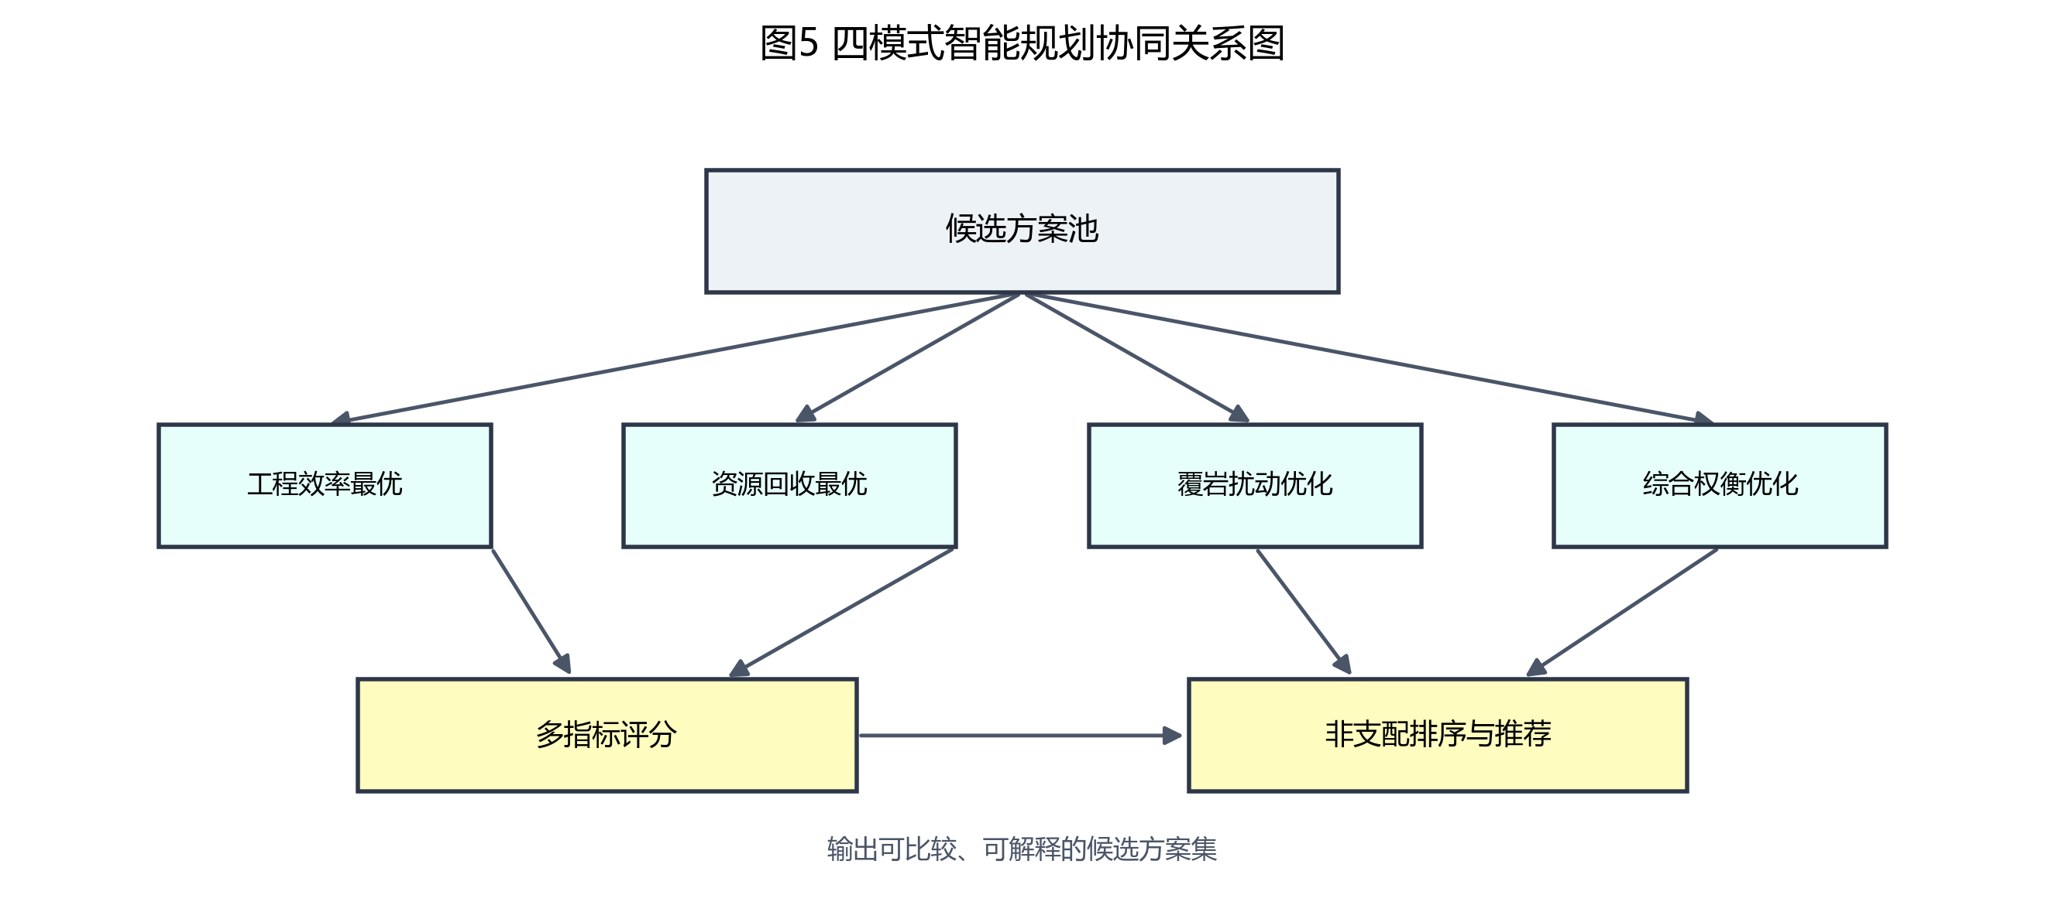
图5 四模式智能规划协同关系图
图5展示了候选池生成、多目标评分和四模式筛选之间的协同关系。与传统“只输出一个结果方案”的方式相比，该组织方式更符合采区规划中“多方案并行比较、人工与算法协同决策”的工程实际^{[11-15]}，也为后续接续评价和经济比较保留了更充分的方案空间。
2.4 三阶段采掘接续与经济闭环评价
在一体化方法中，规划结果并不止于工作面和巷道的几何布局，而需要继续进入接续组织与经济评价过程。为此，本文构建三阶段接续与经济闭环：阶段 1 完成几何布局对象向生产组织对象的映射；阶段 2 将 ODI 风险场转化为时间序列上的风险输入；阶段 3 围绕产量、风险和工期形成候选接续方案并进行经济评价。接续综合评分可表示为
$S_{succ}=αP+β(1−R)+γC（5）$
式中，$P$为产量相关指标，$R$为风险强度或风险峰值，$C$为工期与组织可控性，$α$、$β$、$γ$为权重。该表达说明，接续评价不再是脱离规划结果的独立后处理，而是在同一对象体系上对产量、风险和工期进行再平衡。
进一步地，经济评价通过月度净现金流和净现值指标实现：
$NCF_{t}=Rev_{t}−Cost_{t}−RiskCost_{t}（6）$
$NPV=\sum_{t=1}^{T}{\frac{NCF_{t}}{\left(1 + r_{m})^{t}\right.}}−I_{0}（7）$
式中，$NCF_{t}$为第$t$月净现金流，$Rev_{t}$为收入，$Cost_{t}$为成本，$RiskCost_{t}$为风险联动成本，$I_{0}$为初始投入，$r_{m}$为月折现率。式（6）和式（7）所表达的重点，并非给出完整的财务会计细则，而是说明规划结果、风险约束与经济指标能够在统一链路内闭环耦合^{[19-21]}。

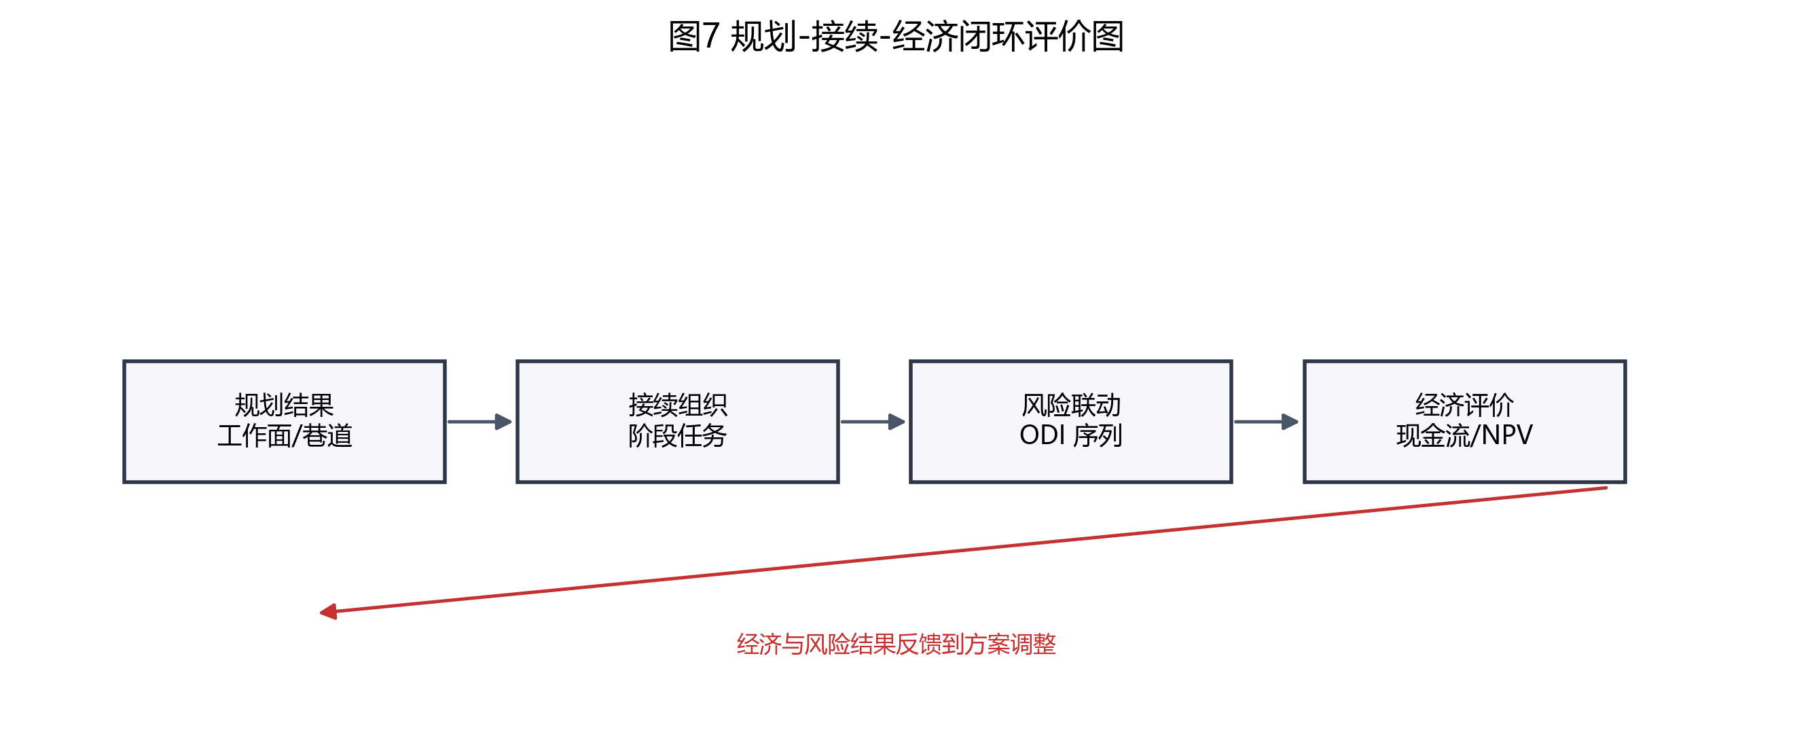
图6 规划-接续-经济闭环评价图
图6表明，本文方法强调“布局结果可继续被接续与经济模块消费”，从而把传统上后置的评价环节转化为与规划同步联动的闭环链路。
2.5 证据映射与复现约束
本文主文证据来自固定样例输入、版本化代码快照和脚本可再生图件，而非脱离运行结果的事后归纳。样例输入主要包括采区边界、钻孔数据和设计参数；中间与输出证据包括地质建模结果、采区设计结果、GNN 训练输出以及网格预测结果。文字整理与图件重构基于代码快照 b0d24be 完成，主文机制图由脚本重新生成，主文结果图则对应系统接口实际输出。
需要说明的是，当前工作区已经具备“同版本代码 + 同批样例数据 + 同套脚本”条件下的样例级复现能力，但尚未形成对外发布所需的标准化数据包、参数锁定文件和跨环境复现说明。因此，本文关于方法有效性的表述仅限于样例级再现与链路级论证，不扩展为跨矿区、跨环境意义上的充分复现实证。
3 结果与验证
3.1 样例数据与验证口径
鉴于当前阶段尚缺乏真实矿井多案例对照数据，本文将验证目标限定为样例级链路贯通，而非工业级性能优劣判定。样例输入包括 1 个由 6 个边界点构成的采区边界对象和 15 个钻孔样点，钻孔编号为 ZK-101 至 ZK-115；煤层厚度样本最小值为 2.8 m，最大值为 4.8 m，平均值为 3.7933 m。在此基础上，验证重点集中于 4 个方面：数据能否稳定导入并生成连续参数场，规划模块能否输出结构化工作面与巷道对象，规划结果能否继续进入接续、经济与导出链路，以及扩展建模模块是否具备可运行接口能力。
与常见的算法性能比较研究不同，本文尚未引入真实矿井基线方案对照，也未形成训练/测试切分条件下的统计显著性检验、置信区间或效应量报告。因此，文中的“验证”主要是指方法链和对象链在样例数据条件下的贯通性验证，而非基于大样本实验的优越性证明。

表3 样例贯通验证关键结果
Table 3 Key results of sample end-to-end verification
验证项 | 样例结果 | 解释口径
钻孔样点数量 | 15 个 | 支撑样例级参数场构建
煤层厚度范围 | 2.8 m 至 4.8 m | 支撑厚度场插值
工作面数量 | 3 个 | 说明规划可输出结构化对象
巷道数量 | 11 条 | 说明几何布局链路已贯通
GNN 指标 | MAE=0.5141，RMSE=0.6157，R²=-0.0436 | 仅证明扩展接口可运行
导出能力 | 图件、JSON、CAD 路径已接通 | 说明成果可继续消费
3.2 参数场与空间布局结果
完成边界、钻孔与参数输入后，系统首先生成煤层厚度参数场，并据此开展工作面与巷道布局。图4表明，离散钻孔信息已经能够被组织为连续参数场；在此基础上，规划模块输出了 3 个工作面和 11 条巷道，说明参数场已实际参与几何布局求解，而不是作为独立展示结果停留在可视化层面。

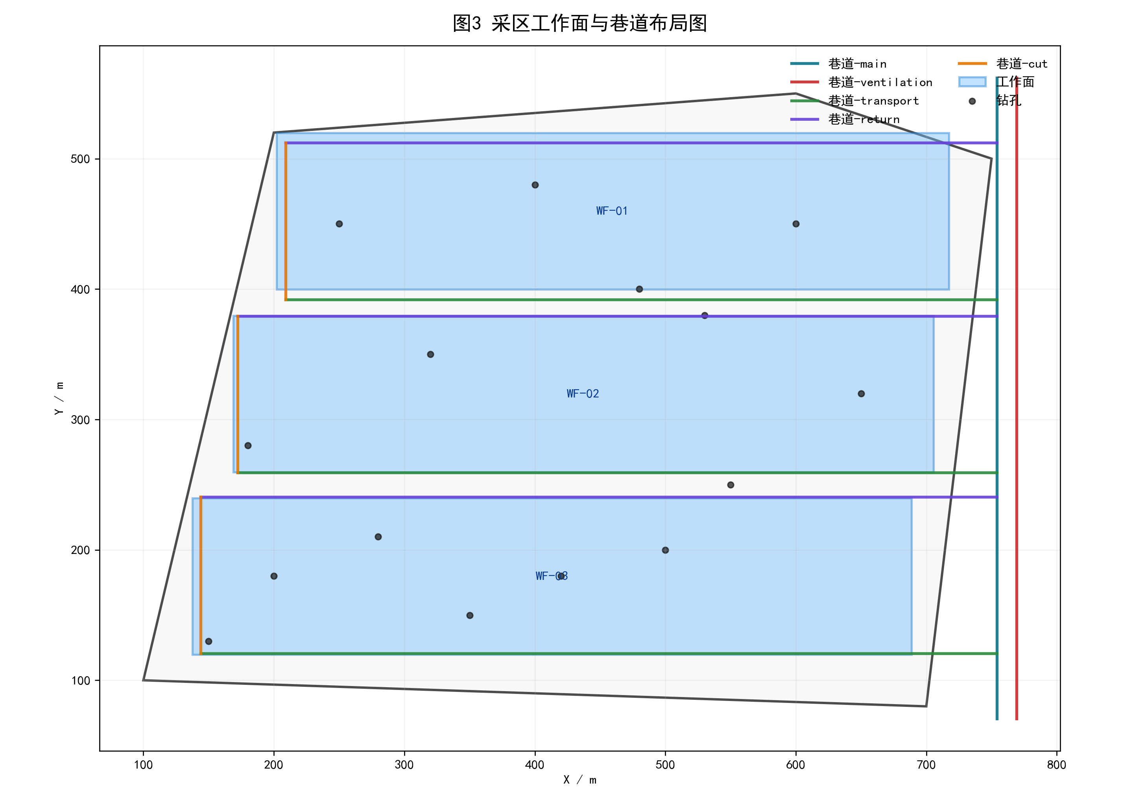
图7 采区工作面与巷道布局图
图7所示结果进一步表明，规划输出并非抽象评分，而是可以继续传递到接续与经济评价环节的几何设计对象。样例中工作面编号分别为 WF-01、WF-02 和 WF-03，满足“由参数场到结构化规划对象”的链路要求。需要特别指出的是，3 个工作面虽然均已生成，但接口结果同时给出了“推进长度小于最小值 800.0 m”的校验提示。这意味着当前样例布局更适合被理解为可计算、可导出、可继续传递的候选设计对象，而非已经通过工程终校的最终生产方案。
3.3 端到端链路贯通结果
从整体流程看，现有系统已经能够完成“采区边界与钻孔导入-参数场构建-风险组织-方案规划-接续与经济分析-成果导出”的闭环流程。与仅展示局部算法输出相比，这一结果更能体现一体化方法在工程组织层面的价值，即每一个中间结果都能够被后续模块继续消费，而不是在某张图、某个评分或某一步人工解释处终止。
从验证证据看，当前平台已稳定生成边界与钻孔分布图、煤层厚度插值热力图、工作面与巷道布局图，并输出相应的结构化结果文件。换言之，本文已经证明所提方法在现有样例条件下具备连续运行和对象传递能力。与此同时，本文也有意识地区分“链路可运行”与“方案已最优”这两个层面的结论：当前结果支持前者，但并不支持后者。
3.4 扩展建模能力与边界说明
除主链路外，系统还提供基于 GNN 的扩展建模接口，用于探索小样本条件下的结构化地质预测。样例运行结果如图8所示。

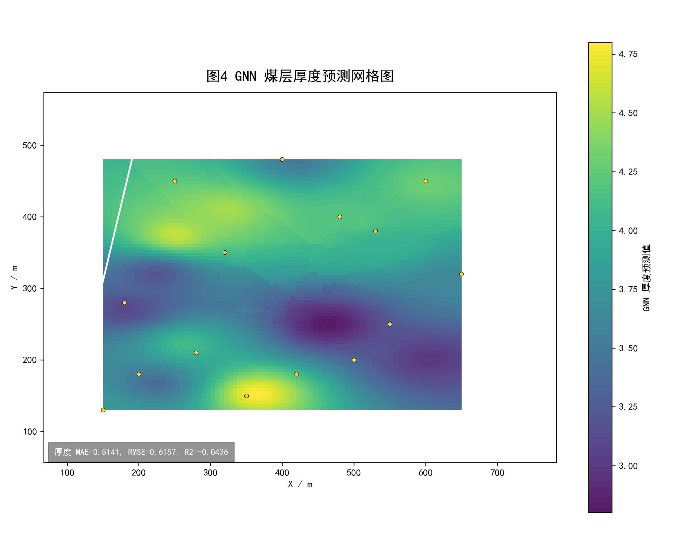
图8 GNN煤层厚度预测网格图
图8说明扩展建模链路已经具备输入、训练和网格输出能力，但当前训练样本仅为 15 个钻孔，所得 MAE=0.5141、RMSE=0.6157、R²=-0.0436 只能证明接口可运行，尚不足以支撑泛化精度、工程可用性或相对优越性的强结论。因此，本文仅将该模块视作平台扩展能力展示，而未将其纳入核心贡献和主结论。
4 讨论
4.1 一体化方法相对于传统割裂流程的价值
本文方法的价值不在于提出一种完全替代现有地质建模、规划求解或经济评价理论的新算法，而在于构建了一条从参数场、风险场到方案规划、接续组织和经济评价的连续方法链。与传统“先布局、后校核、再补经济”的割裂流程相比，所提方法至少带来三方面改进：其一，规划输入与中间结果被纳入统一项目上下文，降低了重复整理和人工转换成本；其二，ODI 风险场以前置约束方式进入候选方案生成与筛选，使风险不再只是布局完成后的附加说明；其三，布局结果能够继续进入接续与经济分析，使方案比选更接近真实工程决策场景。上述改进目前主要体现在流程闭环与对象传递层面，其工程收益幅度仍有赖于后续实矿对照研究进一步量化。
4.2 当前局限性与投稿边界
需要明确的是，当前稿件仍存在清晰边界。首先，验证证据主要来自样例数据和既有代码运行结果，尚不具备真实矿井多案例对照基础。其次，ODI 在不同地质条件下的参数标定尚未系统展开，因此更适合将其表述为统一风险组织框架，而非成熟的行业标准模型。再次，尽管规划结果已生成 3 个工作面和 11 条巷道，但工作面推进长度仍出现“小于最小值 800.0 m”的校验提示，说明样例方案尚未达到工程终判层面的充分约束满足。最后，敏东矿案例、基金信息、作者简介和首页脚注等投稿元信息仍待补齐。基于上述现实条件，当前稿件更适合作为高质量方法稿和重构稿，而非已经完成实矿证成的终稿。
4.3 后续深化方向
为进一步达到正式投稿要求，后续工作宜从三个方向推进。第一，以敏东矿为优先实证对象，引入真实矿井案例和传统规划流程基线方案，建立“传统流程-一体化方法”的对照证据，并报告可比较的工程指标。第二，围绕 ODI 多场景参数开展标定与敏感性分析，补充置信区间、显著性检验和效应量层面的统计信息，增强方法的可解释性和可复现性。第三，继续完善作者信息、基金项目、期刊模板细节以及高分辨率图件，使稿件从“方法链可证明”推进到“案例证据可支撑”的正式投稿状态。
5 结论
- 针对采区规划设计中数据组织、风险约束、方案生成、采掘接续与经济评价相互割裂的问题，构建了覆盖参数场、风险场、候选规划、接续组织和经济评价的一体化方法链，实现了“数据-模型-规划-接续-经济-导出”的连续组织。
- 通过引入多场景 ODI 中介变量，将地表沉陷、含水层扰动和上行开采等风险信息纳入统一框架，使风险约束能够以前置方式进入候选方案生成和接续评价过程，为采区规划中的风险组织提供了统一表达。
- 基于现有样例数据的贯通验证表明，系统能够以 15 个钻孔样点为输入，输出 3 个工作面、11 条巷道以及多类关键图件和结构化结果，说明所提方法已具备样例级链路可行性与对象传递能力。
- 当前验证仍主要停留在样例层面，工作面推进长度校验、ODI 参数标定、敏东矿实矿案例以及基线对照仍待补充，因此本文结论应理解为“一体化方法链已经建立并具备贯通能力”，而非“真实矿井条件下已经完成终局优选”。
参考文献
[1] WU Xuefei, LI Hongxia, WANG Baoli, et al. Review on improvements to the safety level of coal mines by applying intelligent coal mining[J]. Sustainability, 2022, 14(24): 16400. DOI: 10.3390/su142416400.
[2] WANG Guofa, REN Huaiwei, ZHAO Guorui, et al. Research and practice of intelligent coal mine technology systems in China[J]. International Journal of Coal Science & Technology, 2022, 9(1). DOI: 10.1007/s40789-022-00491-3.
[3] ZHANG Kexue, KANG Lei, CHEN Xuexi, et al. A review of intelligent unmanned mining current situation and development trend[J]. Energies, 2022, 15(2): 513. DOI: 10.3390/en15020513.
[4] YANG Yi, LI Yingchun, WANG Lujun, et al. On strata damage and stress disturbance induced by coal mining based on physical similarity simulation experiments[J]. Scientific Reports, 2023, 13(1). DOI: 10.1038/s41598-023-42148-4.
[5] REN Yiwei, YUAN Qiang, CHEN Jie, et al. Evolution characteristics of mining-induced fractures in overburden strata under close-multi coal seams mining based on optical fiber monitoring[J]. Engineering Geology, 2024, 343: 107802. DOI: 10.1016/j.enggeo.2024.107802.
[6] YANG Xiao, SHI Longqing, QIU Mei, et al. Spatiotemporal evolution patterns of mining-induced overburden damage based on microseismic event response analysis[J]. Journal of Applied Geophysics, 2025, 242: 105876. DOI: 10.1016/j.jappgeo.2025.105876.
[7] ZHANG Jie, WANG Li, YANG Tao, et al. Study on overburden failure characteristics and ground pressure behavior in shallow coal seam mining underneath the gully[J]. Frontiers in Earth Science, 2024, 12. DOI: 10.3389/feart.2024.1375979.
[8] CAO Jian, HUANG Qingxiang, GUO Lingfei. Subsidence prediction of overburden strata and ground surface in shallow coal seam mining[J]. Scientific Reports, 2021, 11(1). DOI: 10.1038/s41598-021-98520-9.
[9] PRAKASH Amar, BHARTI Abhay Kumar, VERMA Aniket. Unearthing underground mining-induced strata disturbance by electrical resistivity tomography interpretation[J]. Environmental & Engineering Geoscience, 2022, 28(4): 361-369. DOI: 10.2113/eeg-d-21-00073.
[10] SHI Xiuchang, ZHANG Jixing. Characteristics of overburden failure and fracture evolution in shallow buried working face with large mining height[J]. Sustainability, 2021, 13(24): 13775. DOI: 10.3390/su132413775.
[11] FOROUGHI Sorayya, HAMIDI Jafar Khademi, MONJEZI Masoud, et al. The integrated optimization of underground stope layout designing and production scheduling incorporating a non-dominated sorting genetic algorithm (NSGA-II)[J]. Resources Policy, 2019, 63: 101408. DOI: 10.1016/j.resourpol.2019.101408.
[12] SHAN Yang, KE Li, XIANG Jun, et al. Multi-objective optimisation based on NSGA-II of mine cut-off grade from the perspective of resource security[J]. International Journal of Mining, Reclamation and Environment, 2025: 1-20. DOI: 10.1080/17480930.2025.2532460.
[13] GU Xiaowei, WANG Xunhong, LIU Zaobao, et al. A multi-objective optimization model using improved NSGA-II for optimizing metal mines production process[J]. IEEE Access, 2020, 8: 28847-28858. DOI: 10.1109/access.2020.2972018.
[14] NESBITT Peter, BLAKE Lewis R., LAMAS Patricio, et al. Underground mine scheduling under uncertainty[J]. European Journal of Operational Research, 2021, 294(1): 340-352. DOI: 10.1016/j.ejor.2021.01.011.
[15] PATHIRANAGE Ishara Hewa, NEUMANN Aneta. Multi-objective evolutionary optimization for large-scale open pit mine scheduling[C]//2024 IEEE Congress on Evolutionary Computation (CEC). 2024: 1-8. DOI: 10.1109/CEC60901.2024.10612008.
[16] ZHANG Xuhui, LV Xinyuan, WANG Yan, et al. Production process management for intelligent coal mining based on digital twin[M]//Digital Twin Driven Service. 2022: 251-277. DOI: 10.1016/B978-0-323-91300-3.00008-5.
[17] QU Juncong, KIZIL Mehmet S., YAHYAEI Mohsen, et al. Digital twins in the minerals industry: a comprehensive review[J]. Mining Technology, 2023, 132(4): 267-289. DOI: 10.1080/25726668.2023.2257479.
[18] PAN Dongdong, XU Zhenhao, LU Xinming, et al. 3D scene and geological modeling using integrated multi-source spatial data: methodology, challenges, and suggestions[J]. Tunnelling and Underground Space Technology, 2020, 100: 103393. DOI: 10.1016/j.tust.2020.103393.
[19] AHMED Haitham M., ADEWUYI Sefiu, AHMED Hussin M. A. Continuous cash flow modeling for economic evaluation and risk analysis in mine planning using Monte Carlo simulation[J]. Journal of King Abdulaziz University: Engineering Sciences, 2024, 34(2). DOI: 10.4197/eng.34-2.6.
[20] LI Jiaoqun, WU Tong, LU Zengxiang, et al. Investigation into mining economic evaluation approaches based on the Rosenblueth point estimate method[J]. Applied Sciences, 2023, 13(15): 9011. DOI: 10.3390/app13159011.
[21] DEHGHANI Hesam, ATAEE-POUR Majid, ESFAHANIPOUR Akbar. Evaluation of the mining projects under economic uncertainties using multidimensional binomial tree[J]. Resources Policy, 2014, 39: 124-133. DOI: 10.1016/j.resourpol.2014.01.003.
[22] LIU Xiong, ZHENG Lulin, LIU Hao, et al. Evolution of overburden fractures and the water-conducting fracture zone in closely spaced coal mine seams under highly water-rich aquifers[J]. ACS Omega, 2025. DOI: 10.1021/acsomega.5c09774.
[23] XUE Sen, WANG Qiqing, SONG Zhen. Analysis of water-permeable fractured zone in weakly cemented overburden considering rock strain-softening[J]. Scientific Reports, 2026, 16(1). DOI: 10.1038/s41598-026-45413-4.
[24] ZHU Xiaojun, ZHA Feng, GUO Guangli, et al. Mechanical prediction method of strata movement and surface subsidence in backfill-strip mining[J]. Scientific Reports, 2024, 14(1). DOI: 10.1038/s41598-024-82761-5.
[25] KRATZSCH Helmut. Strata movement at the mining horizon[M]//Mining Subsidence Engineering. Berlin, Heidelberg: Springer, 1983: 7-40. DOI: 10.1007/978-3-642-81923-0_2.

